**附件：2016年海淀区首期“社区应急响应能力”培训活动现场图片**

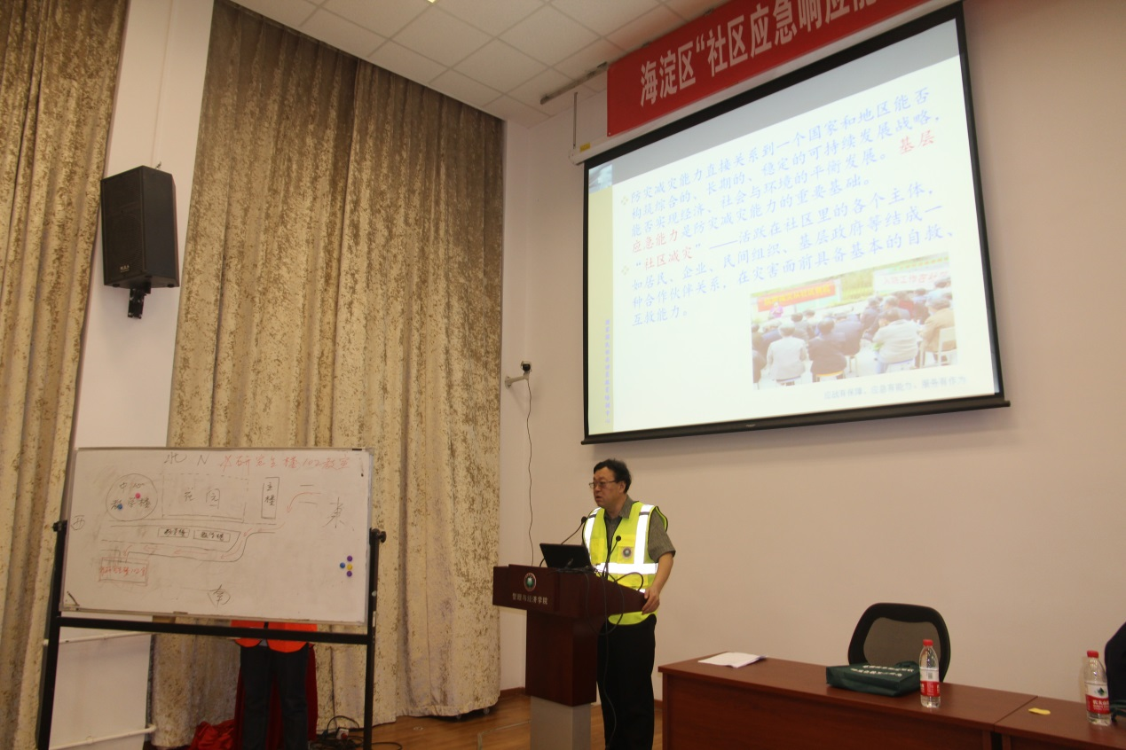

**图：理论型专家孔昭君教授授课**

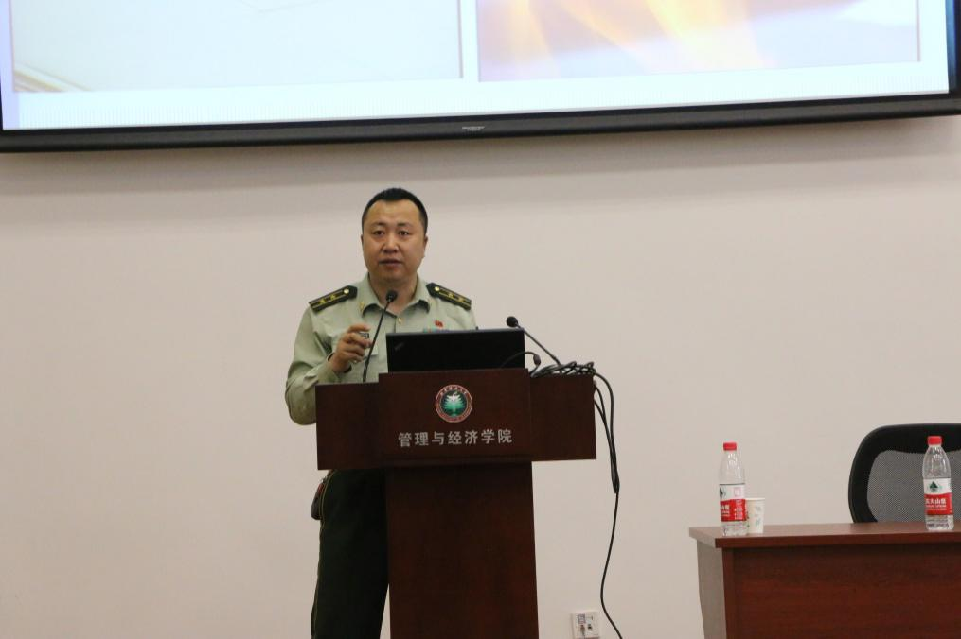

**图：实践型专家王维警官授课**

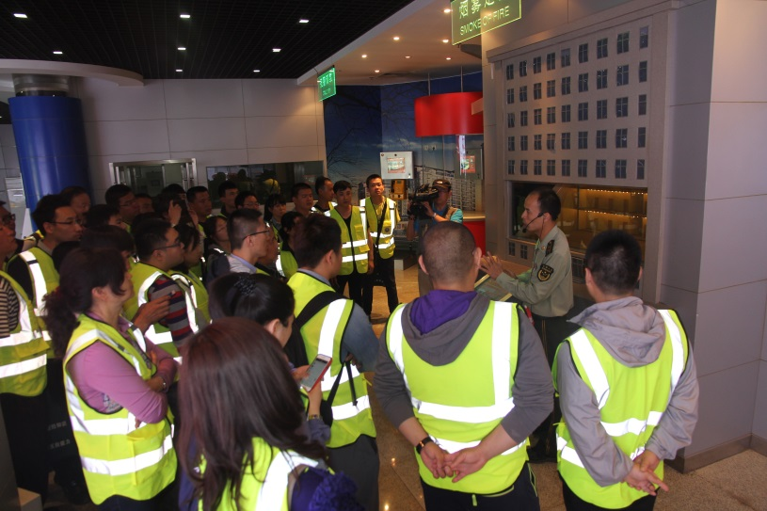

**图：“市民防灾馆”室内讲解消防处置分解动作**

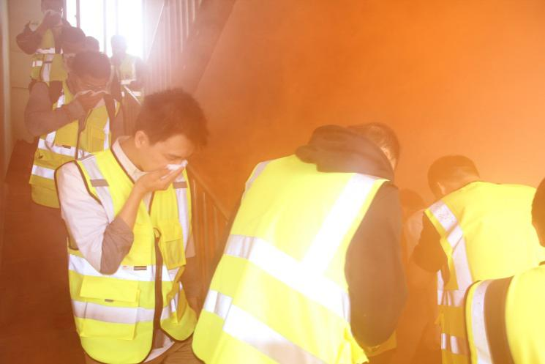

**图：室外模拟“大兴酒店”高层火灾疏散演练**

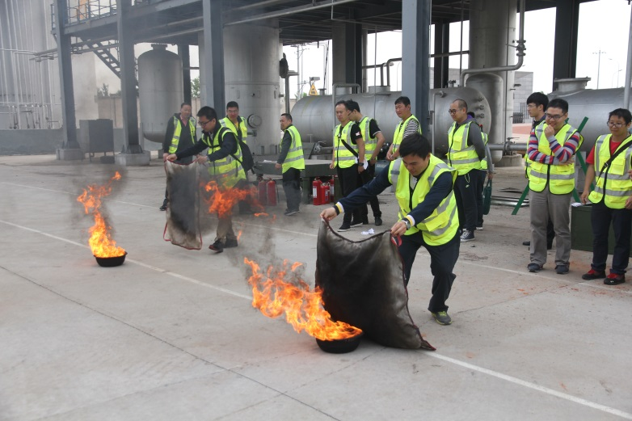

**图：室外演练——灭火毯扑灭油盆火**

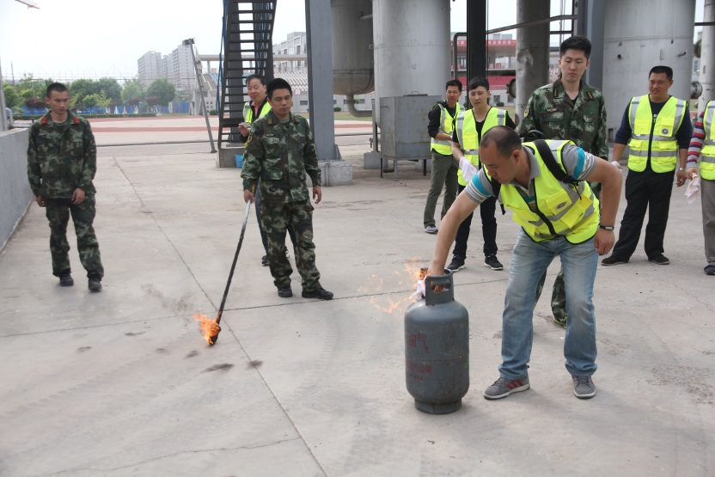

**图：室外演练——徒手扑灭液化器罐火**

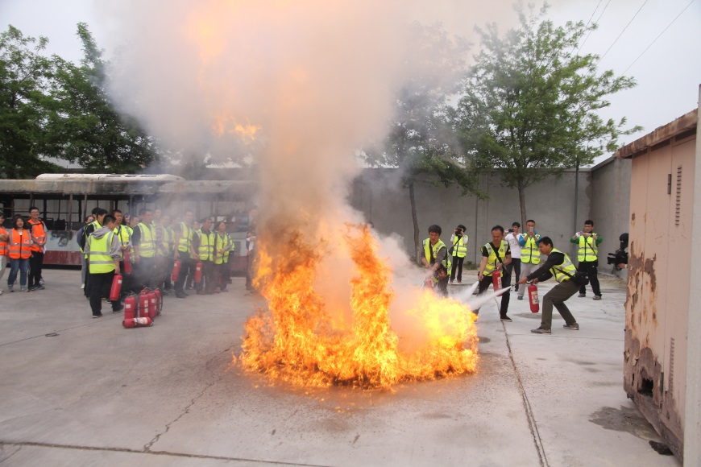

**图：室外演练——灭火器使用**

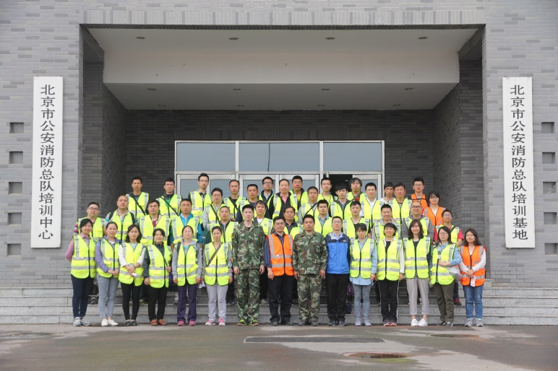

**图：参加培训的学员与教官合影**